编号：0017-2017-2021
计量要求导出和计量验证记录表
测量过程名称 |  | 4130材料成份(C含量)检测 |  | 被测参数要求(含公差) | C含量:（0.28-0.33）%
被测参数要求识别依据文件 |  |  |  | AISI 4130 75K 材料规范作业指导书
计量要求导出方法（可另附）
4130材料成份C含量检测控制在（0.28-0.33）%，T=0.05%
- 测量过程最大允许误差：△_{允}=T×（1/3-1/10）= T×1/3=0.017%（取1/3）；
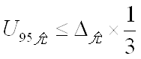
- 测量设备校准不确定度推导：
- =0.017%×1/3=0.006%
2．测量范围推导：（0.28-0.33）%，测量范围向两边延伸为：（0.1-0.60）%,
计量校准过程 | 测量设备名称/编号 |  | 型号规格 | 主要计量特性  (最大允差或示值误差最大值/准确度等级/测量不确定度) |  | 校准/检定证书编号 | 校准/检定日期
 | 直读光谱仪/13S0019 |  | PMI-MASTER PRO | U=0.005% k=2 |  | HX20SJ021770 | 2020.12.11
计量验证记录

1、测量设备测量范围C含量（0.0025-4.5）%，满足导出测量范围（0.1-0.50）%的要求；
2、测量设备校准不确定度：U=0.005%，满足导出校准不确定度U_{95允}≤0.006%的要求；
测量设备的计量特性与测量过程的计量要求相比较，满足测量过程的计量要求。

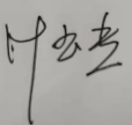
验证结论：√符合□有缺陷□不符合（注：在选项上打√，只选一项）

验证人员签字： 验证日期：2021年1月20日
认证审核记录：
- 被测参数要求识别代表了“顾客”的要求
- 计量要求导出方法正确
- 测量设备的配备满足计量要求
- 测量设备已检定/校准
- 测量设备验证正确
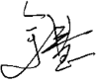
审核员签名：

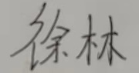
企业代表签字： 审核日期： 2021 年11月10日

